GUIA DE APRENDIZAJE
Desarrollo de aplicaciones web con Java aplicando arquitectura MVC y acceso a bases de datos
Aprendiz: Eduar Danilo Paipilla Zorro.
Ficha: 3171062.
Programa: Adso.
Evidencias de aprendizaje:
- Aplicación web desplegada y funcionando en Apache Tomcat.
- Mínimo 3 Servlets funcionales (LibroServlet, UsuarioServlet, PrestamoServlet).
- Mínimo 6 páginas JSP con diseño Bootstrap (listados, formularios, detalle).
- Base de datos MySQL con mínimo 3 tablas relacionadas.
- Patrón DAO implementado para todas las entidades.
- Sistema de login con manejo de sesiones.
- Filtro de autenticación para rutas protegidas.
- Arquitectura MVC claramente organizada en paquetes.
- Repositorio Git con mínimo 20 commits descriptivos.
- Archivo README.md con instrucciones de instalación y despliegue.
- Script SQL para crear la base de datos y datos de prueba.

1.Evidencia:
Se adjuntan capturas de pantalla como evidencia de la ejecución de la aplicación.
1.Compilacion Correcta
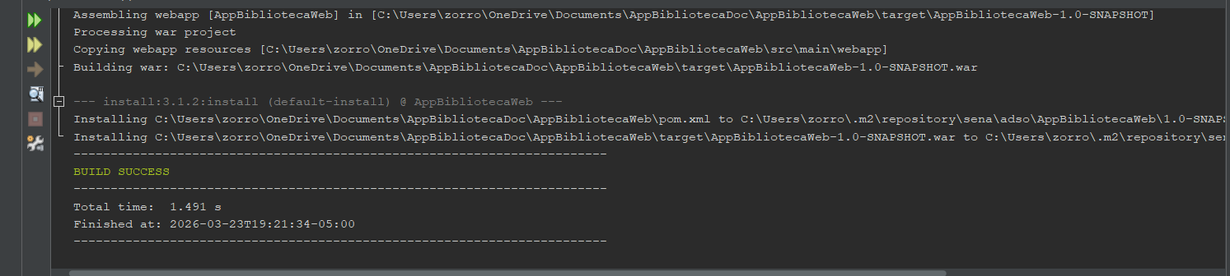
2.Login Login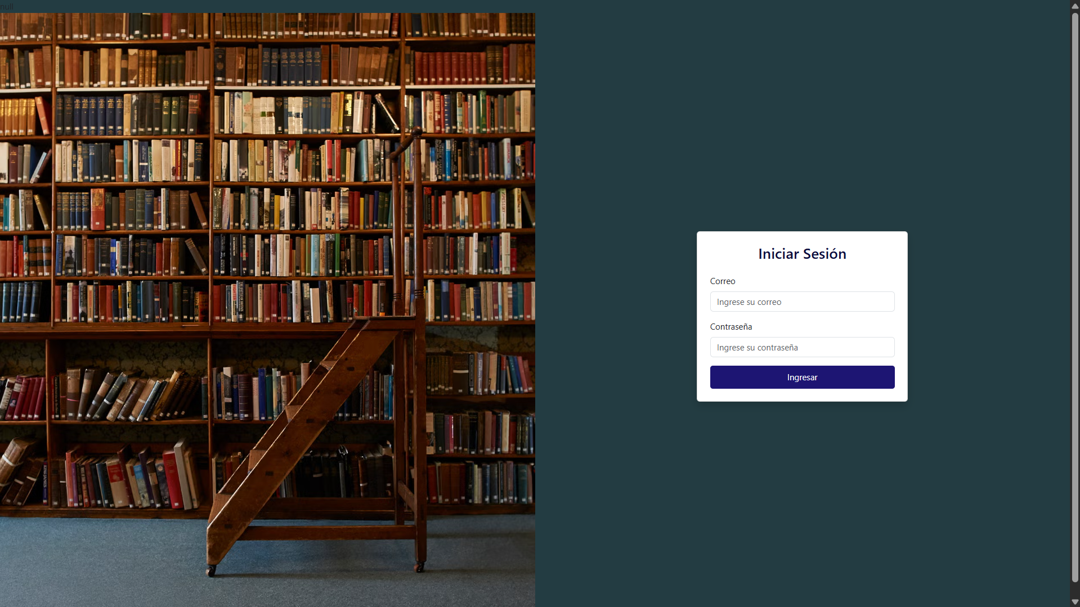
3.Panel Administrativo
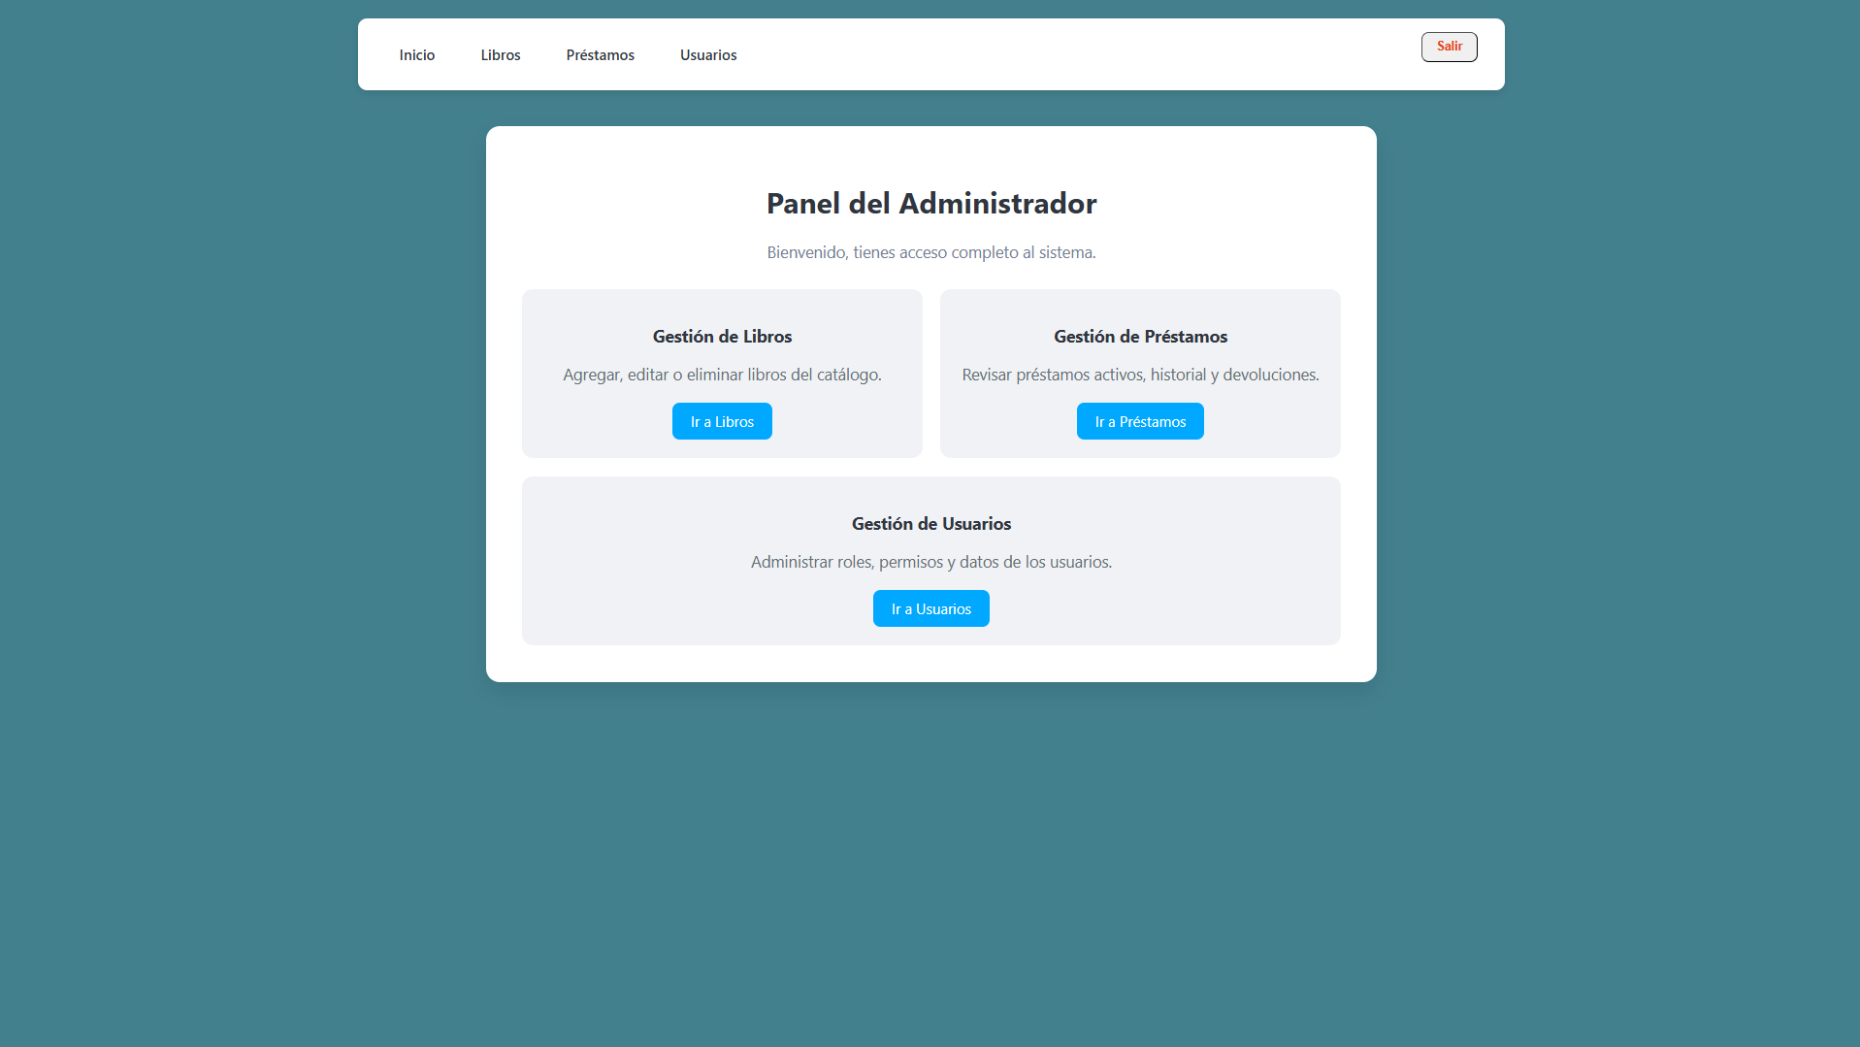
4.Manejo de usuarios.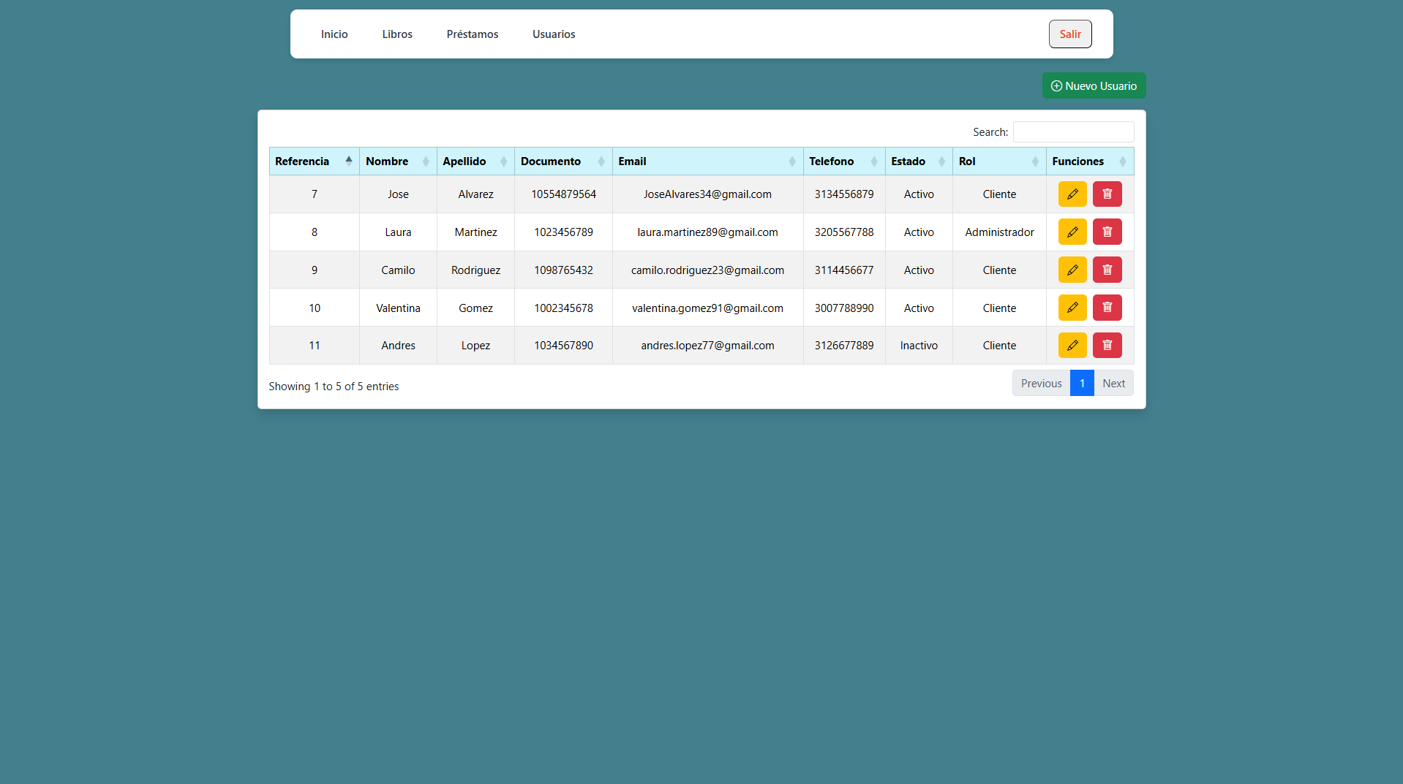
5. Manejo de usuarios-modal Eliminar.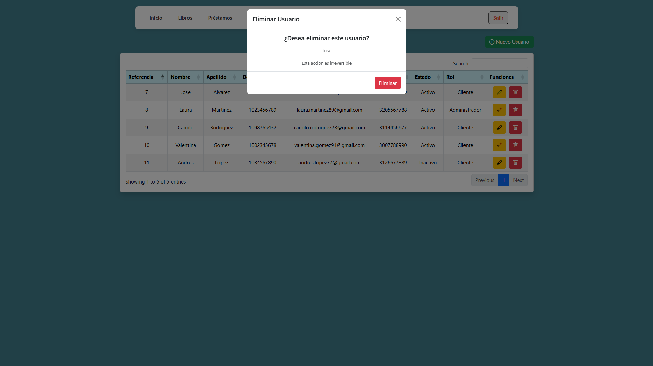

6. Manejo de usuarios-modalCrear.
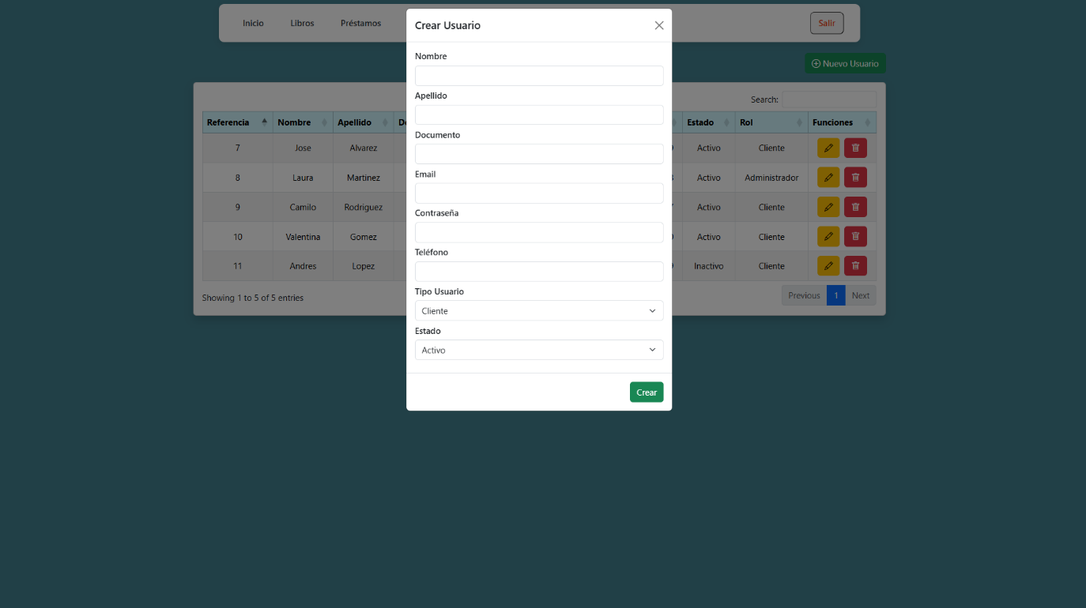
7. Manejo de usuarios-modalEditar.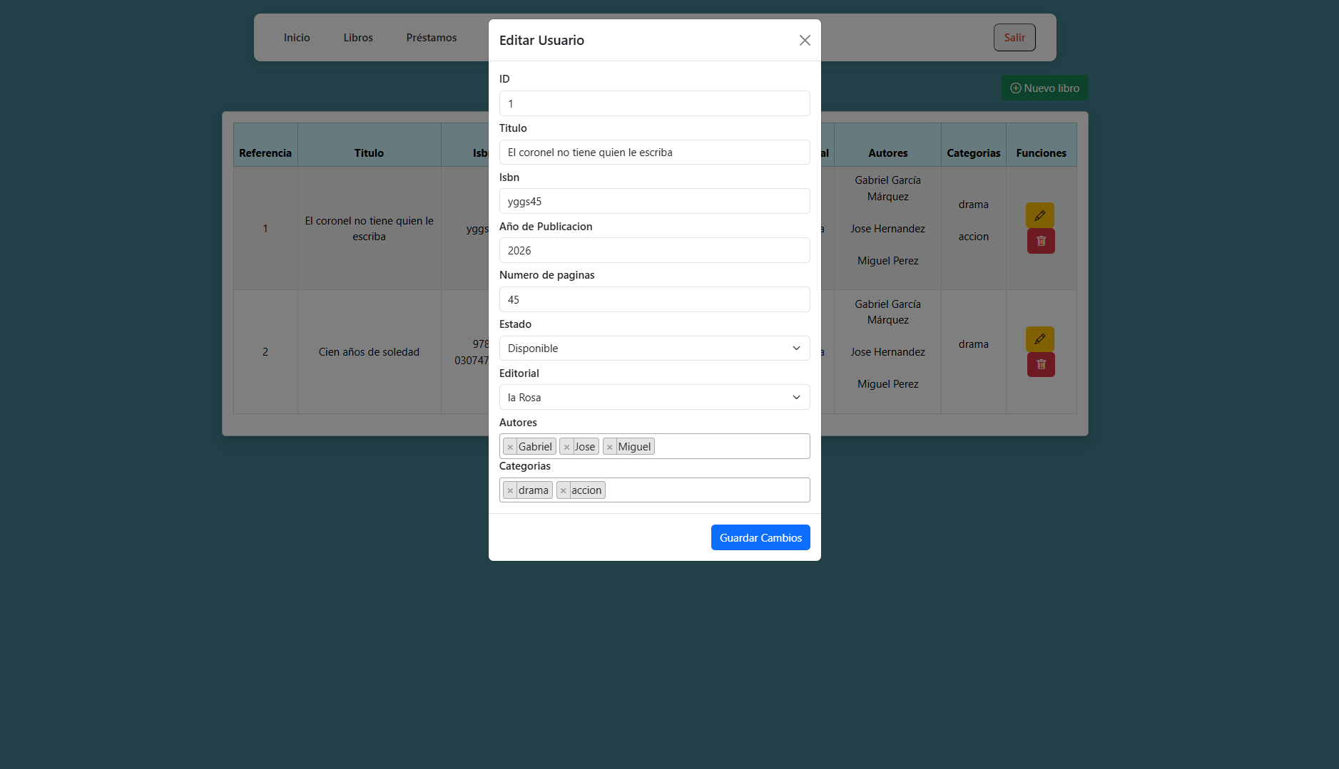

8.Manejo de préstamos. 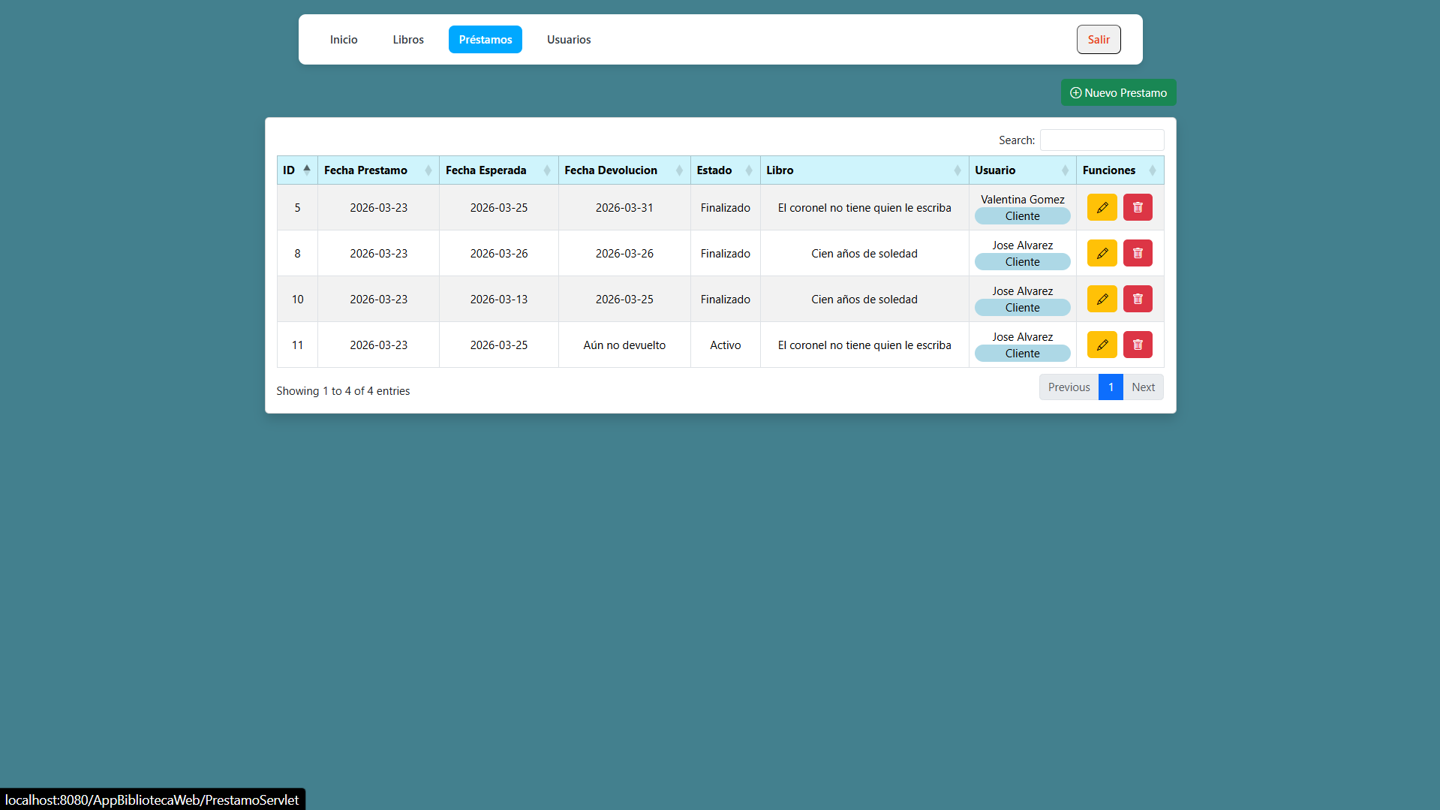 9.Manejo de préstamos-modalEditar.
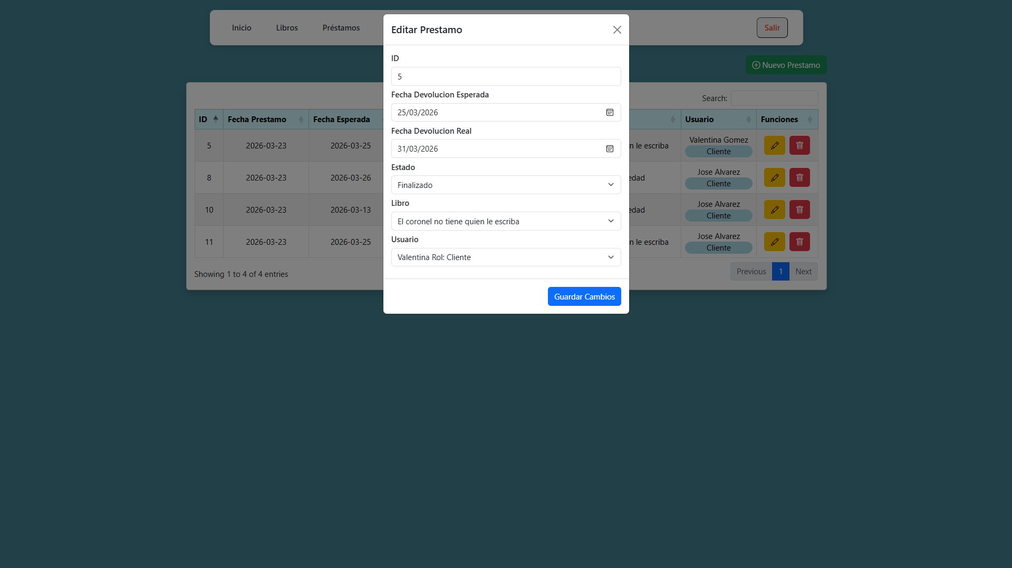

10.Manejo de préstamos-modalEliminar.
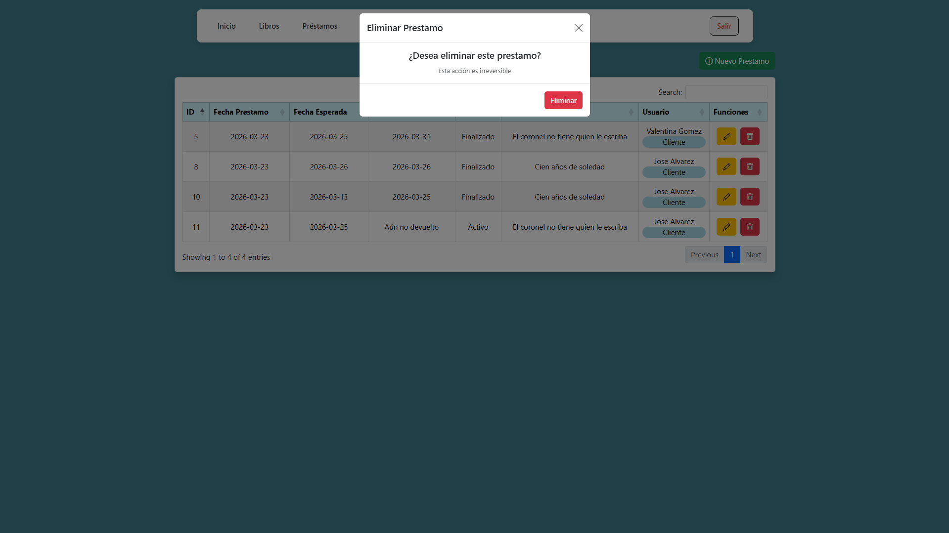
11.Manejo de libros. 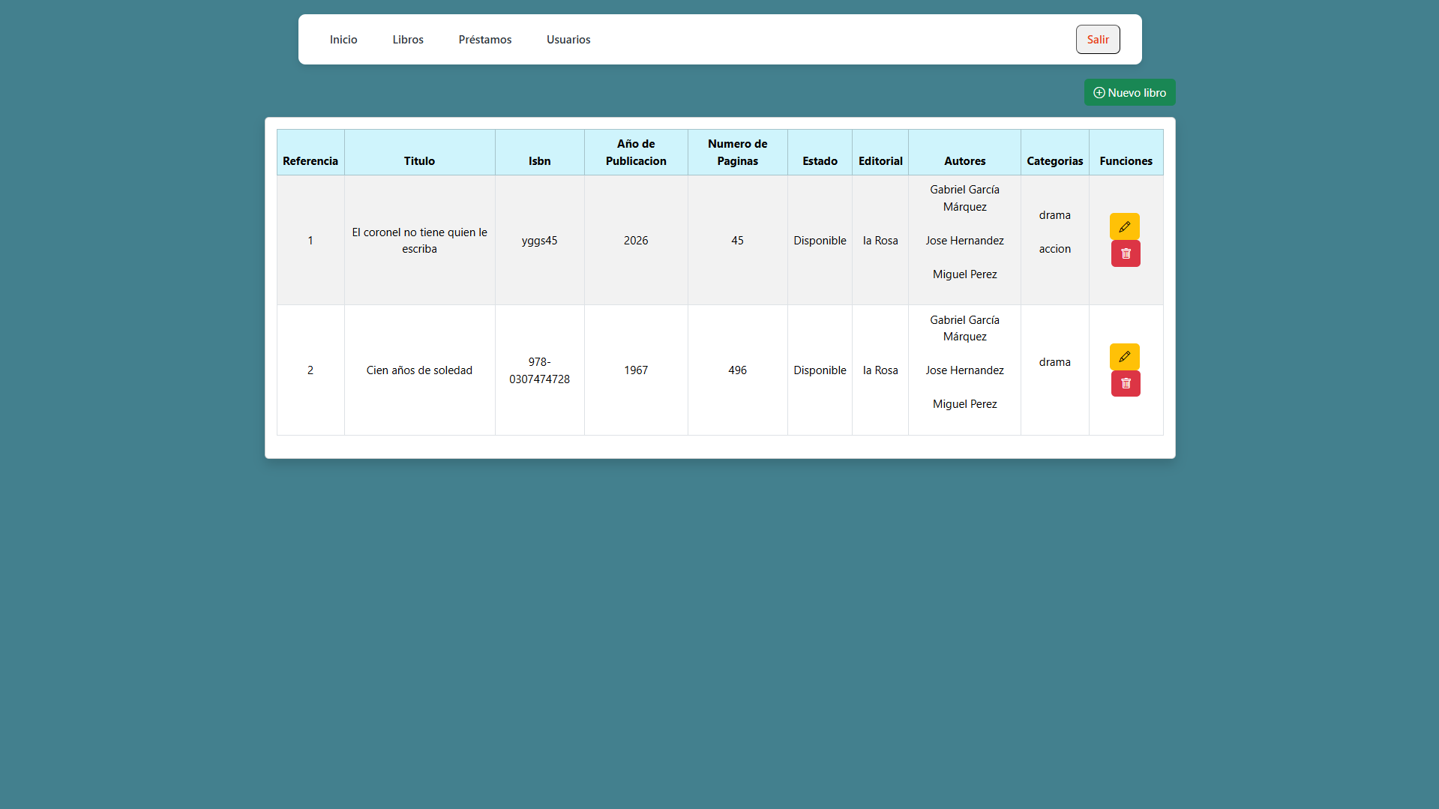

12.Manejo de libros-modalEliminar.
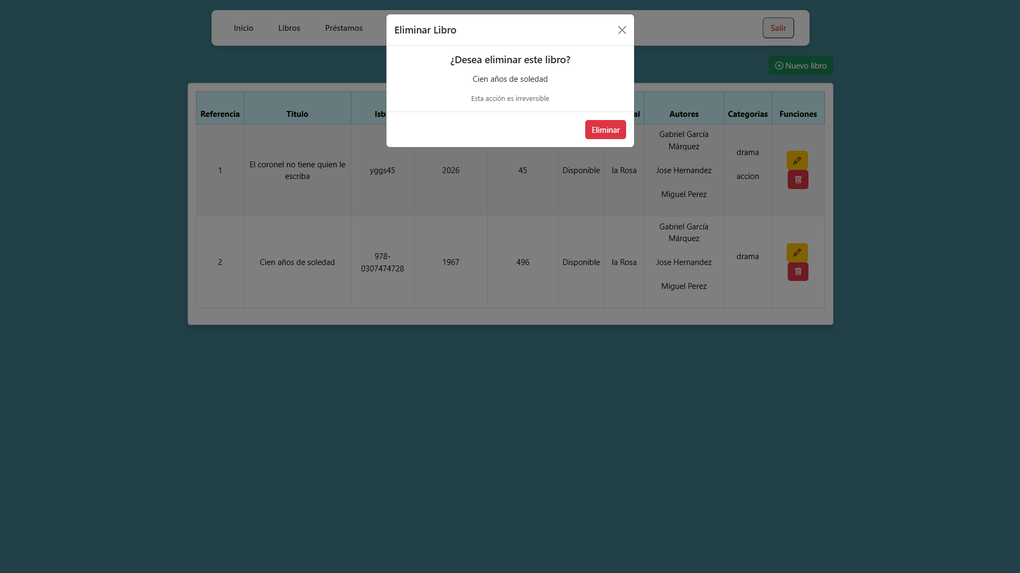
13.Manejo de libros-modalCrear. 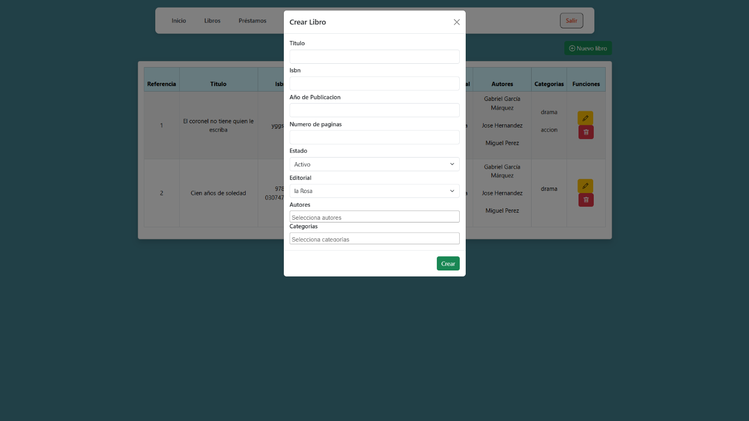

14.Manejo de libros-modalEditar.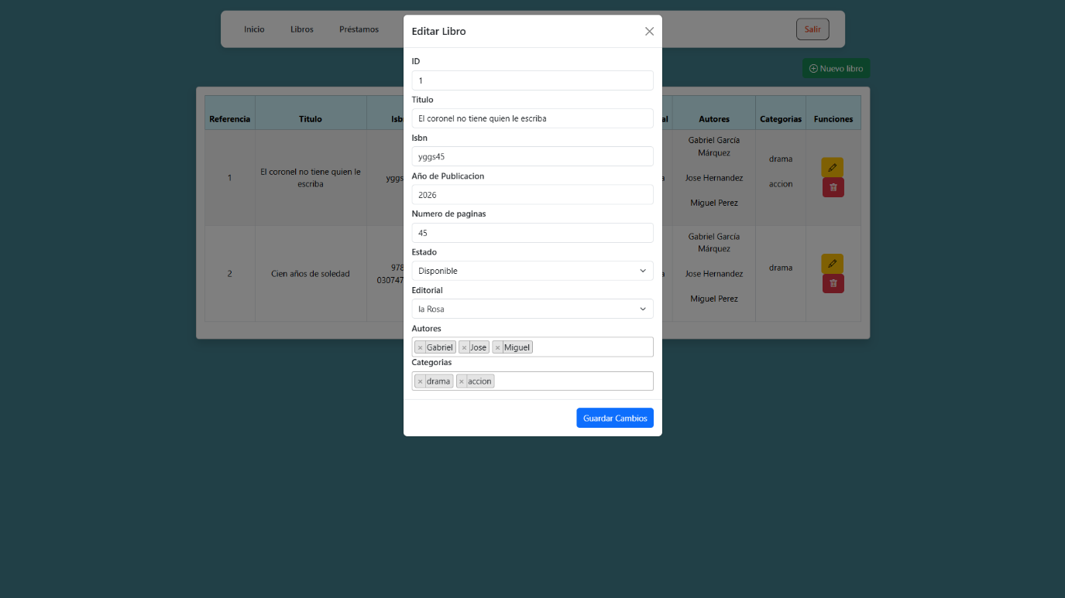
15.Panel Cliente .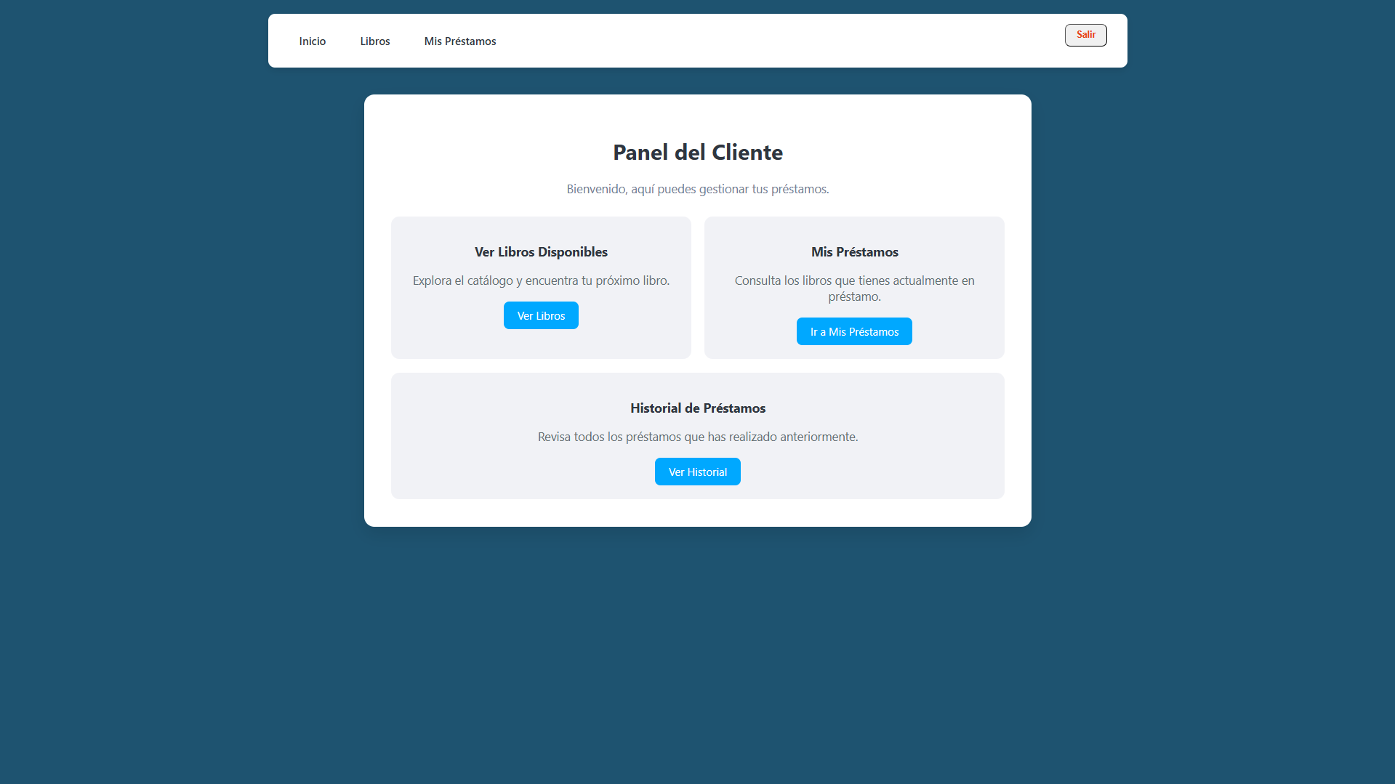
16. Panel Cliente -Visualizador de libros.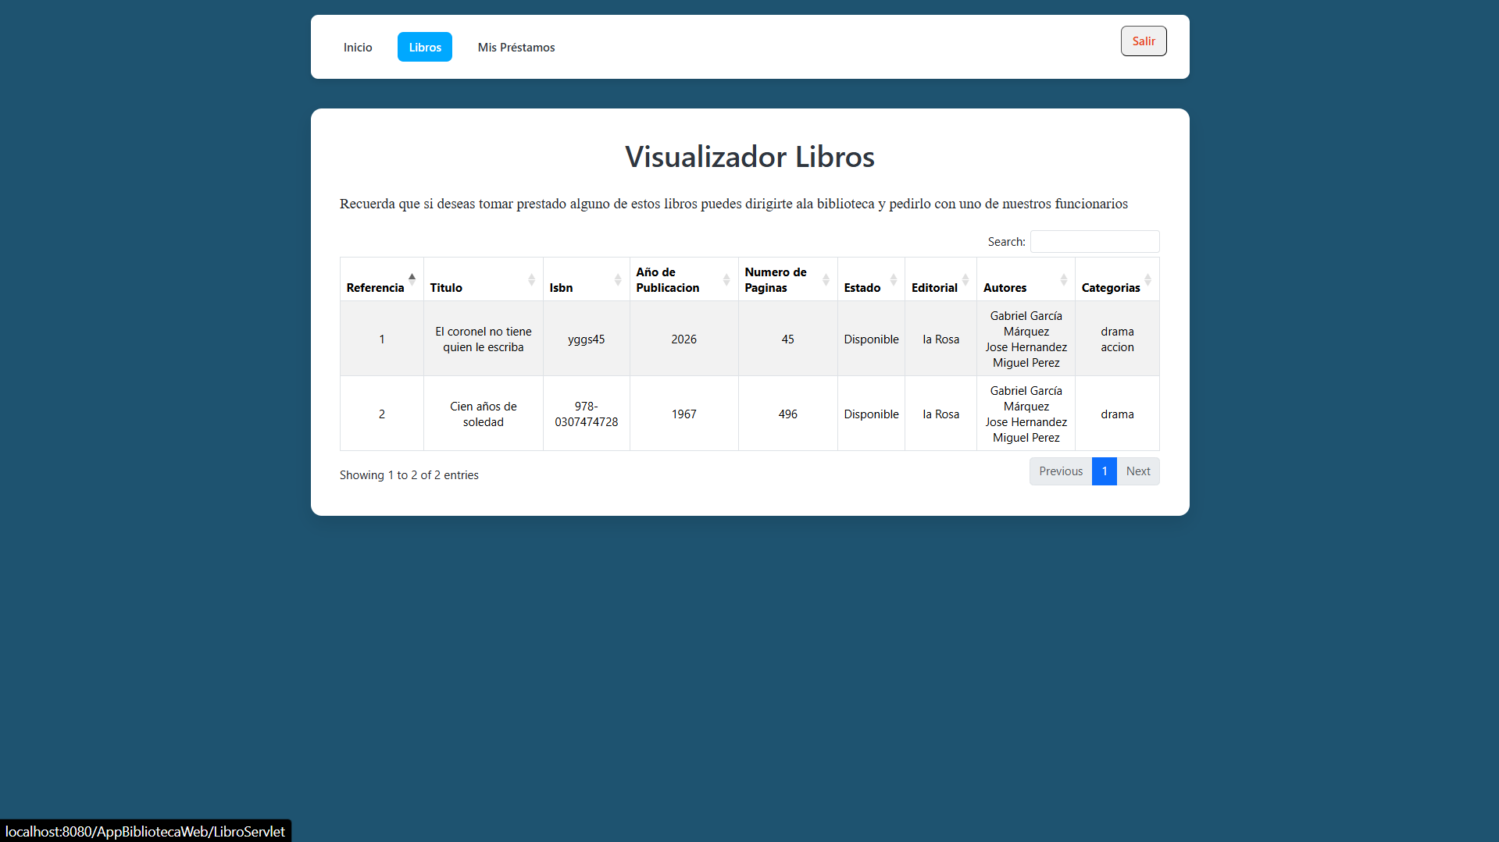
17. Panel Cliente -Misprestamos.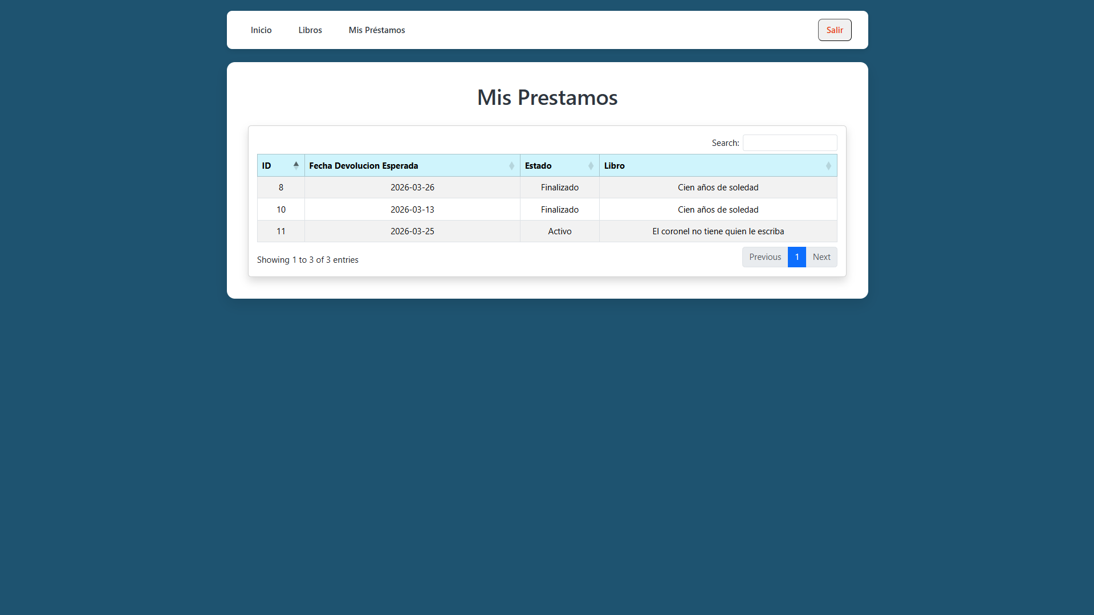
Como se puede visualizar el sistema cumple todas los requerimientos publicados, además de incluir frameworks como BooStrap para el manejo de modales y SweetAlert para confirmación o aviso ,También incluyendo selects múltiples personalizados para selecciones múltiples, inclusión de un navbar dinámico que muestra unas u otras funciones dependiendo del rol, manejo de funciones de modal con Js y uso de Css para personalización.

2.Servlets Funcionales.
1. LibroServlet.
package sena.adso.appbibliotecaweb.controller.servlets;

import java.io.IOException;
import java.util.ArrayList;
import javax.servlet.RequestDispatcher;
import javax.servlet.ServletException;
import javax.servlet.annotation.WebServlet;
import javax.servlet.http.HttpServlet;
import javax.servlet.http.HttpServletRequest;
import javax.servlet.http.HttpServletResponse;
import sena.adso.appbibliotecaweb.controller.LibroController;
import sena.adso.appbibliotecaweb.model.Libro;
import java.util.List;
import javax.servlet.http.HttpSession;
import sena.adso.appbibliotecaweb.controller.AutorController;
import sena.adso.appbibliotecaweb.controller.CategoriaController;
import sena.adso.appbibliotecaweb.controller.EditorialController;
import sena.adso.appbibliotecaweb.model.Autor;
import sena.adso.appbibliotecaweb.model.Categoria;
import sena.adso.appbibliotecaweb.model.Editorial;

@WebServlet(name = "LibroServlet", urlPatterns = {"/LibroServlet"})
public class LibroServlet extends HttpServlet {

private final LibroController controlL = new LibroController();
private final CategoriaController controlC = new CategoriaController();
private final AutorController controlA = new AutorController();
private final EditorialController controlE = new EditorialController();

protected void processRequest(HttpServletRequest request, HttpServletResponse response)
throws ServletException, IOException {
}

@Override
protected void doGet(HttpServletRequest request, HttpServletResponse response)
throws ServletException, IOException {

HttpSession session = request.getSession();
String rol = (String) session.getAttribute("rol");

if (rol == null && !"Cliente".equals(rol) && "Administrador".equals(rol)) {
response.sendRedirect("inicio.jsp");
return;
} else if ("Cliente".equals(rol)) {
List<Libro> listaLibros = controlL.listarLibros();
request.setAttribute("listaLibros", listaLibros);

List<Categoria> listaCategorias = controlC.listarCategorias();
request.setAttribute("listaCategorias", listaCategorias);

List<Autor> listaAutores = controlA.listarAutores();
request.setAttribute("listaAutores", listaAutores);

List<Editorial> listaEditorales = controlE.listarEditoriales();
request.setAttribute("listaEditoriales", listaEditorales);

RequestDispatcher rd = request.getRequestDispatcher("LibrosCliente.jsp");
rd.forward(request, response);
} else if ("Administrador".equals(rol)) {
List<Libro> listaLibros = controlL.listarLibros();
request.setAttribute("listaLibros", listaLibros);

List<Categoria> listaCategorias = controlC.listarCategorias();
request.setAttribute("listaCategorias", listaCategorias);

List<Autor> listaAutores = controlA.listarAutores();
request.setAttribute("listaAutores", listaAutores);

List<Editorial> listaEditorales = controlE.listarEditoriales();
request.setAttribute("listaEditoriales", listaEditorales);

RequestDispatcher rd = request.getRequestDispatcher("Libros.jsp");
rd.forward(request, response);
} else {
response.sendRedirect("inicio.jsp");
}

}

@Override
protected void doPost(HttpServletRequest request, HttpServletResponse response)
throws ServletException, IOException {
HttpSession session = request.getSession();
String rol = (String) session.getAttribute("rol");

if (rol == null && !"Cliente".equals(rol) && "Administrador".equals(rol)) {
response.sendRedirect("inicio.jsp");
return;
}
String accion = request.getParameter("accion");

switch (accion) {
case "crear":
crearLibro(request, response);
break;
case "editar":
editarLibro(request, response);
break;
case "eliminar":
eliminarLibro(request, response);
break;
default:
response.sendRedirect("usuarios.jsp");
break;
}
}

@Override
public String getServletInfo() {
return "Short description";
}

private void crearLibro(HttpServletRequest request, HttpServletResponse response) throws ServletException, IOException {
String titulo = request.getParameter("titulo");
String isbn = request.getParameter("isbn");
Integer anioPublicacion = Integer.valueOf(request.getParameter("anioPublicacion"));
int numPag = Integer.parseInt(request.getParameter("numPag"));
boolean estado = Boolean.parseBoolean(request.getParameter("estado"));
int idEditorial = Integer.parseInt(request.getParameter("editorial"));
ArrayList<Integer> idsAutores = new ArrayList<>();
var autoresid = request.getParameterValues("autores");
if (autoresid != null) {
for (String id : autoresid) {
idsAutores.add(Integer.valueOf(id));
}
} else {
idsAutores = null;
}

ArrayList<Integer> idsCategorias = new ArrayList<>();
var categoriasid = request.getParameterValues("categorias");
if (categoriasid != null) {
for (String id : categoriasid) {
idsCategorias.add(Integer.valueOf(id));
}
} else {
idsCategorias = null;
}

Libro = new Libro();
Editorial = new Editorial(idEditorial);
libro.setTitulo(titulo);
libro.setIsbn(isbn);
libro.setAnioPublicacion(anioPublicacion);
libro.setNumPag(numPag);
libro.setEditorial(editorial);
libro.setEstado(estado);

boolean creado = controlL.insertarLibro(libro, idsAutores, idsCategorias);
request.setAttribute("hecho", creado);
request.setAttribute("accion", "creado");
request.getRequestDispatcher("Libros.jsp").forward(request, response);

}

private void editarLibro(HttpServletRequest request, HttpServletResponse response) throws ServletException, IOException {
String titulo = request.getParameter("titulo");
String isbn = request.getParameter("isbn");
Integer anioPublicacion = Integer.valueOf(request.getParameter("anioPublicacion"));
int numPag = Integer.parseInt(request.getParameter("numPag"));
int idLibro = Integer.parseInt(request.getParameter("idLibro"));
boolean estado = Boolean.parseBoolean(request.getParameter("estado"));
int idEditorial = Integer.parseInt(request.getParameter("editorial"));
ArrayList<Integer> nuevosIdsAutores = new ArrayList<>();
String[] autoresid = request.getParameterValues("autores");
if (autoresid != null) {
for (String id : autoresid) {
nuevosIdsAutores.add(Integer.valueOf(id));
}
} else {
nuevosIdsAutores = null;
}

ArrayList<Integer> nuevosIdsCategorias = new ArrayList<>();
String[] categoriasid = request.getParameterValues("categorias");
if (categoriasid != null) {
for (String id : categoriasid) {
nuevosIdsCategorias.add(Integer.valueOf(id));
}
} else {
nuevosIdsCategorias = null;
}

Libro = new Libro(idLibro);
Editorial = new Editorial(idEditorial);
libro.setTitulo(titulo);
libro.setIsbn(isbn);
libro.setAnioPublicacion(anioPublicacion);
libro.setNumPag(numPag);
libro.setEditorial(editorial);
libro.setEstado(estado);

boolean actualizado = controlL.actualizarLibro(libro, nuevosIdsAutores, nuevosIdsCategorias);
request.setAttribute("hecho", actualizado);
request.setAttribute("accion", "actualizado");
request.getRequestDispatcher("Libros.jsp").forward(request, response);
}

private void eliminarLibro(HttpServletRequest request, HttpServletResponse response) throws ServletException, IOException {
Integer idLibro = Integer.valueOf(request.getParameter("idEliminar"));

boolean eliminado = controlL.eliminarLibro(idLibro);
request.setAttribute("hecho", eliminado);
request.setAttribute("accion", "eliminado");
request.getRequestDispatcher("Libros.jsp").forward(request, response);
}

}

2. LoginServlet.
package sena.adso.appbibliotecaweb.controller.servlets;

import java.io.IOException;
import java.util.List;
import java.util.Objects;
import javax.servlet.ServletException;
import javax.servlet.annotation.WebServlet;
import javax.servlet.http.HttpServlet;
import javax.servlet.http.HttpServletRequest;
import javax.servlet.http.HttpServletResponse;
import javax.servlet.http.HttpSession;
import sena.adso.appbibliotecaweb.controller.TipoUsuarioController;
import sena.adso.appbibliotecaweb.controller.UsuarioController;
import sena.adso.appbibliotecaweb.model.TipoUsuario;
import sena.adso.appbibliotecaweb.model.Usuario;

@WebServlet(name = "LoginServlet", urlPatterns = {"/LoginServlet"})
public class LoginServlet extends HttpServlet {

private final UsuarioController controlL = new UsuarioController();
private final TipoUsuarioController controlTu = new TipoUsuarioController();

protected void processRequest(HttpServletRequest request, HttpServletResponse response)
throws ServletException, IOException {
}

@Override
protected void doGet(HttpServletRequest request, HttpServletResponse response)
throws ServletException, IOException {
processRequest(request, response);
}

@Override
protected void doPost(HttpServletRequest request, HttpServletResponse response)
throws ServletException, IOException {
String email = request.getParameter("email");
String password = request.getParameter("password");
Usuario = controlL.login(email, password);
if (usuario != null) {

HttpSession sesion = request.getSession();
sesion.setAttribute("usuarioLogueado", usuario);

String tipoUsuario = null;
Integer idTipoUsuario = usuario.getIdTipoUsuario();

List<TipoUsuario> tiposU = controlTu.listarTiposUsuario();

for (TipoUsuario tu : tiposU) {
if (Objects.equals(tu.getIdTipoUsuario(), idTipoUsuario)) {
tipoUsuario = tu.getNombre();
break;
}
}

if ("Administrador".equalsIgnoreCase(tipoUsuario)) {
sesion.setAttribute("rol", tipoUsuario);
response.sendRedirect("inicio.jsp");
} else if ("Cliente".equalsIgnoreCase(tipoUsuario)) {
sesion.setAttribute("rol", tipoUsuario);
response.sendRedirect("inicioCliente.jsp");
} else {
request.setAttribute("error", "Tipo de usuario no identificado");
request.getRequestDispatcher("login.jsp").forward(request, response);
}

} else {
request.setAttribute("error", "Usuario o contraseña incorrectos");
request.getRequestDispatcher("login.jsp").forward(request, response);
}
}

@Override
public String getServletInfo() {
return "Short description";
}

}
3. PrestamoServlet.
package sena.adso.appbibliotecaweb.controller.servlets;

import java.io.IOException;
import java.time.LocalDate;
import java.util.List;
import javax.servlet.RequestDispatcher;
import javax.servlet.ServletException;
import javax.servlet.annotation.WebServlet;
import javax.servlet.http.HttpServlet;
import javax.servlet.http.HttpServletRequest;
import javax.servlet.http.HttpServletResponse;
import javax.servlet.http.HttpSession;
import sena.adso.appbibliotecaweb.controller.LibroController;
import sena.adso.appbibliotecaweb.controller.PrestamoController;
import sena.adso.appbibliotecaweb.controller.TipoUsuarioController;
import sena.adso.appbibliotecaweb.controller.UsuarioController;
import sena.adso.appbibliotecaweb.model.Libro;
import sena.adso.appbibliotecaweb.model.Prestamo;
import sena.adso.appbibliotecaweb.model.TipoUsuario;
import sena.adso.appbibliotecaweb.model.Usuario;

@WebServlet(name = "PrestamoServlet", urlPatterns = {"/PrestamoServlet"})
public class PrestamoServlet extends HttpServlet {

private final PrestamoController controlP = new PrestamoController();
private final UsuarioController controlU = new UsuarioController();
private final LibroController controlL = new LibroController();
private final TipoUsuarioController controlTu = new TipoUsuarioController();

@Override
protected void doGet(HttpServletRequest request, HttpServletResponse response)
throws ServletException, IOException {

HttpSession session = request.getSession();
String rol = (String) session.getAttribute("rol");

if (rol == null && !"Cliente".equals(rol) && "Administrador".equals(rol)) {
response.sendRedirect("inicio.jsp");
return;
}
if ("Cliente".equalsIgnoreCase(rol)) {
List<Usuario> listaUsuarios = controlU.listarUsuarios();
request.setAttribute("listaUsuarios", listaUsuarios);

List<Prestamo> listaPrestamos = controlP.listarPrestamos();
request.setAttribute("listaPrestamos", listaPrestamos);

List<Libro> listaLibros = controlL.listarLibros();
request.setAttribute("listaLibros", listaLibros);

List<TipoUsuario> listaTiposUsuario = controlTu.listarTiposUsuario();
request.setAttribute("listaTipos", listaTiposUsuario);

RequestDispatcher rd = request.getRequestDispatcher("PrestamosCliente.jsp");
rd.forward(request, response);
} else if ("Administrador".equalsIgnoreCase(rol)) {
List<Usuario> listaUsuarios = controlU.listarUsuarios();
request.setAttribute("listaUsuarios", listaUsuarios);

List<Prestamo> listaPrestamos = controlP.listarPrestamos();
request.setAttribute("listaPrestamos", listaPrestamos);

List<Libro> listaLibros = controlL.listarLibros();
request.setAttribute("listaLibros", listaLibros);

List<TipoUsuario> listaTiposUsuario = controlTu.listarTiposUsuario();
request.setAttribute("listaTipos", listaTiposUsuario);

RequestDispatcher rd = request.getRequestDispatcher("Prestamos.jsp");
rd.forward(request, response);
}

}

@Override
protected void doPost(HttpServletRequest request, HttpServletResponse response)
throws ServletException, IOException {
HttpSession session = request.getSession();
String rol = (String) session.getAttribute("rol");

if (rol == null && !"Cliente".equals(rol) && "Administrador".equals(rol)) {
response.sendRedirect("inicio.jsp");
return;
}
String accion = request.getParameter("accion");

switch (accion) {
case "crear":
crearPrestamo(request, response);
break;
case "editar":
editarPrestamo(request, response);
break;
case "eliminar":
eliminarPrestamo(request, response);
break;
default:
response.sendRedirect("PrestamoServlet");
break;
}
}

private void crearPrestamo(HttpServletRequest request, HttpServletResponse response)
throws IOException, ServletException {

LocalDate fechaPrestamo = LocalDate.parse(request.getParameter("fechaPrestamo"));
LocalDate fechaEsperada = LocalDate.parse(request.getParameter("fechaEsperada"));

Integer idLibro = Integer.valueOf(request.getParameter("idLibro"));
Integer idUsuario = Integer.valueOf(request.getParameter("idUsuario"));

Prestamo p = new Prestamo();

p.setFechaPrestamo(fechaPrestamo);
p.setFechaDevolucionEsperada(fechaEsperada);
p.setFechaDevolucionReal(null);
p.setEstado(true);
p.setIdLibro(idLibro);
p.setIdUsuario(idUsuario);

boolean creado = controlP.insertarPrestamo(p);

request.setAttribute("hecho", creado);
request.setAttribute("accion", "creado");
request.getRequestDispatcher("Prestamos.jsp").forward(request, response);
}

private void editarPrestamo(HttpServletRequest request, HttpServletResponse response)
throws IOException, ServletException {

Integer idPrestamo = Integer.valueOf(request.getParameter("idPrestamo"));

LocalDate fechaEsperada = LocalDate.parse(request.getParameter("fechaEsperada"));

String fechaRealStr = request.getParameter("fechaReal");
LocalDate fechaReal = (fechaRealStr == null || fechaRealStr.isEmpty())
? null
: LocalDate.parse(fechaRealStr);

boolean estado = Boolean.parseBoolean(request.getParameter("estado"));
Integer idLibro = Integer.valueOf(request.getParameter("idLibro"));

Prestamo p = new Prestamo();

p.setFechaDevolucionEsperada(fechaEsperada);
p.setFechaDevolucionReal(fechaReal);
if (p.getFechaDevolucionReal() != null) {
p.setEstado(false);
} else {
p.setEstado(estado);
}

p.setIdLibro(idLibro);

boolean actualizado = controlP.actualizarPrestamo(p, idPrestamo);

request.setAttribute("hecho", actualizado);
request.setAttribute("accion", "actualizado");
request.getRequestDispatcher("Prestamos.jsp").forward(request, response);
}

private void eliminarPrestamo(HttpServletRequest request, HttpServletResponse response)
throws IOException, ServletException {

Integer idPrestamo = Integer.valueOf(request.getParameter("idEliminar"));
Integer idLibro = Integer.valueOf(request.getParameter("idLibro"));

Prestamo p = new Prestamo();

p.setIdPrestamo(idPrestamo);
p.setIdLibro(idLibro);

boolean eliminado = controlP.eliminarPrestamo(p);

request.setAttribute("hecho", eliminado);
request.setAttribute("accion", "eliminado");
request.getRequestDispatcher("Prestamos.jsp").forward(request, response);
}
}
3. UsuarioServlet.
package sena.adso.appbibliotecaweb.controller.servlets;

import java.io.IOException;
import java.util.ArrayList;
import javax.servlet.RequestDispatcher;
import javax.servlet.ServletException;
import javax.servlet.annotation.WebServlet;
import javax.servlet.http.HttpServlet;
import javax.servlet.http.HttpServletRequest;
import javax.servlet.http.HttpServletResponse;
import sena.adso.appbibliotecaweb.controller.TipoUsuarioController;
import sena.adso.appbibliotecaweb.controller.UsuarioController;
import sena.adso.appbibliotecaweb.model.TipoUsuario;
import sena.adso.appbibliotecaweb.model.Usuario;
import java.util.List;
import javax.servlet.http.HttpSession;

@WebServlet(name = "UsuarioServlet", urlPatterns = {"/UsuarioServlet"})
public class UsuarioServlet extends HttpServlet {

private final UsuarioController controlU = new UsuarioController();
private final TipoUsuarioController controlTu = new TipoUsuarioController();

protected void processRequest(HttpServletRequest request, HttpServletResponse response)
throws ServletException, IOException {

}

@Override
protected void doGet(HttpServletRequest request, HttpServletResponse response)
throws ServletException, IOException {

List<Usuario> listaUsuarios = controlU.listarUsuarios();
request.setAttribute("listaUsuarios", listaUsuarios);

List<TipoUsuario> listaTiposUsuario = controlTu.listarTiposUsuario();
request.setAttribute("listaTipos", listaTiposUsuario);

RequestDispatcher rd = request.getRequestDispatcher("Usuarios.jsp");
rd.forward(request, response);

}

@Override
protected void doPost(HttpServletRequest request, HttpServletResponse response)
throws ServletException, IOException {
String accion = request.getParameter("accion");
HttpSession session = request.getSession();
String rol = (String) session.getAttribute("rol");

if (rol == null && !"Cliente".equals(rol) && "Administrador".equals(rol)) {
response.sendRedirect("inicio.jsp");
return;
}
switch (accion) {
case "crear":
crearUsuario(request, response);
break;
case "editar":
editarUsuario(request, response);
break;
case "eliminar":
eliminarUsuario(request, response);
break;
default:
response.sendRedirect("usuarios.jsp");
break;
}
}

@Override
public String getServletInfo() {
return "Short description";
}

private void crearUsuario(HttpServletRequest request, HttpServletResponse response) throws IOException, ServletException {
String nombre = request.getParameter("nombre");
String apellido = request.getParameter("apellido");
String documento = request.getParameter("documento");
String email = request.getParameter("email");
String telefono = request.getParameter("telefono");
Integer idTipoUsuario = Integer.valueOf(request.getParameter("tipo"));
String password = request.getParameter("password");

Usuario = new Usuario(documento, nombre, apellido, email, telefono, idTipoUsuario, password);
List<Usuario> users = new ArrayList<>();
users.add(usuario);

boolean creado = controlU.insertarUsuarios(users);
request.setAttribute("hecho", creado);
request.setAttribute("accion", "creado");
request.getRequestDispatcher("Usuarios.jsp").forward(request, response);

}

private void editarUsuario(HttpServletRequest request, HttpServletResponse response) throws IOException, ServletException {
String nombre = request.getParameter("nombre");
Integer idUsuario = Integer.valueOf(request.getParameter("idUsuario"));
String apellido = request.getParameter("apellido");
String documento = request.getParameter("documento");
String email = request.getParameter("email");
String telefono = request.getParameter("telefono");
Integer idTipoUsuario = Integer.valueOf(request.getParameter("tipo"));
String password = request.getParameter("password");
boolean estado = Boolean.parseBoolean(request.getParameter("estado"));

Usuario = new Usuario(idUsuario, documento, nombre, apellido, email, telefono, estado, idTipoUsuario, password);

boolean actualizado = controlU.actualizarUsuario(usuario, idUsuario);
request.setAttribute("hecho", actualizado);
request.setAttribute("accion", "actualizado");
request.getRequestDispatcher("Usuarios.jsp").forward(request, response);

}

private void eliminarUsuario(HttpServletRequest request, HttpServletResponse response) throws IOException, ServletException {
Integer idUsuario = Integer.valueOf(request.getParameter("idEliminar"));
boolean eliminado = controlU.eliminarUsuario(idUsuario);
request.setAttribute("hecho", eliminado);
request.setAttribute("accion", "eliminado");
request.getRequestDispatcher("Usuarios.jsp").forward(request, response);
}

}
Cada uno de los servlets presentados cumple una función vital en la ejecución del programa:
- LibroServlet: Se encarga de ejecutar el CRUD completo de la entidad Libro haciendo consultas simples y múltiples para mantener la integridad de los datos permitiendo el manejo de las relaciones muchos a muchos adyacente y todo lo relacionado con las funciones LibroDao.
- LoginServlet: Se Encarga de hacer la validación de usuario , verifica que el Email y Contraseña insertadas estén registradas en la Db y valida que coincidan exactamente , extrae el objeto completo de el usuario y lo envía por una sesión http cread únicamente para el haciendo uso en otros servlets y funciones de esta información.
- PrestamoServlet: Se encarga de ejecutar el CRUD completo de la entidad Prestamo haciendo consultas simples y manejando la integridad de los datos permitiendo el manejo de las relaciones y todo lo relacionado con las funciones LibroDao.

3. Páginas JSP .
Como anteriormente ya se evidencio las paginas creadas fueron las siguientes:
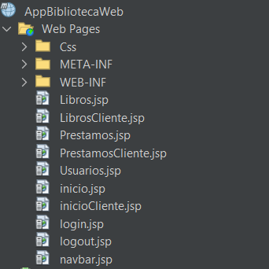
Cada una ya mostrada anteriormente están enfocadas en el flujo normal de una biblioteca con libros físicos, permitiendo a los clientes ver el catálogo filtrar por categoría y demás variables y ver el estado completo de sus préstamos , además manejando la creación, eliminación actualización y lectura de la totalidad de cada una de las entidades: Libro, Préstamo, Usuario y sus relaciones.

4.Base de datos.
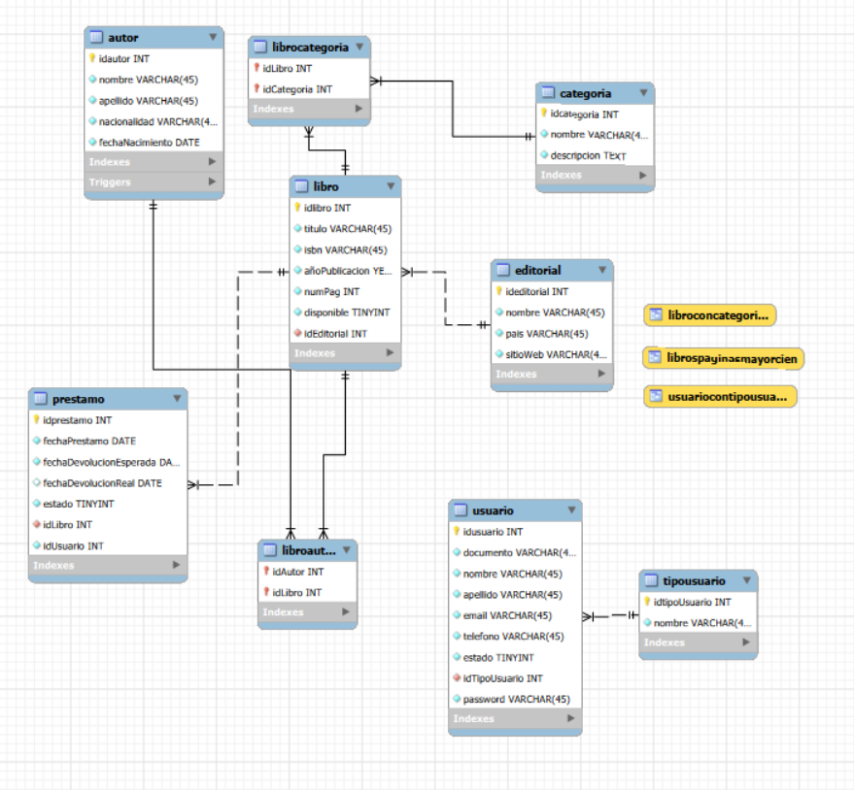
Se adjunta captura del modelo EER de la Db donde se demuestra las relaciones entre las tablas y sus atributos.

5.Patrón DAO implementado.
Por comodidad de lectura y organización:
Se adjunta un enlace donde se puede encontrar todas las entidades Dao con métodos implementados y sus respectivas Interfaces.
https://drive.google.com/drive/folders/1nTQHSl3m_qW-l5dFcye7D7YxI42VMetQ?usp=sharing
6. Sistema de login con manejo de sesiones.
Como mencione anteriormente el manejo de sesiones se realizó con LoginServlet que relacionándose por composición con UsuarioController validando el email y Password del usuario.
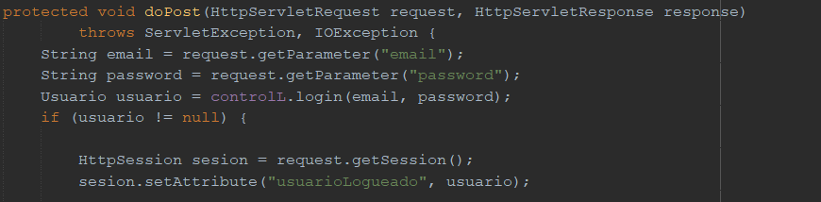
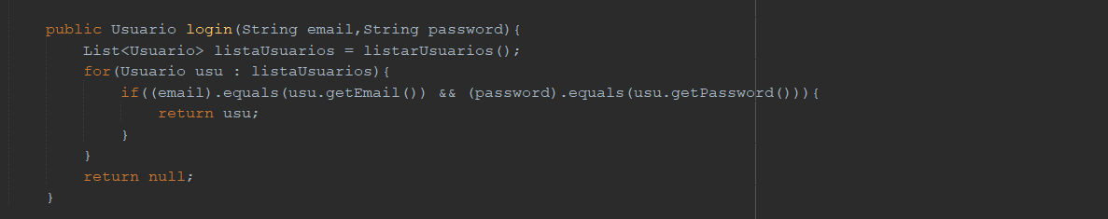
7. Filtro de autenticación para rutas protegidas.
El sistema tiene dos validaciones de acceso , una validación en JSP si alguien intenta entrar a una pagina escribiendo directamente la url y no se ha logeado correctamente o no tiene el rol necesario para estar en esa pagina es redireccionado directamente, además tiene una validación el el servelet lo cual bloquea el uso de cualquier método http a personas no loggeadas esto también evita que si te deslogueas y vuelves a la página anterior no puedas realizar ninguna acción, así redireccionándolo a login nuevamente.

Ejemplos:
Verificación nivel Servlet :
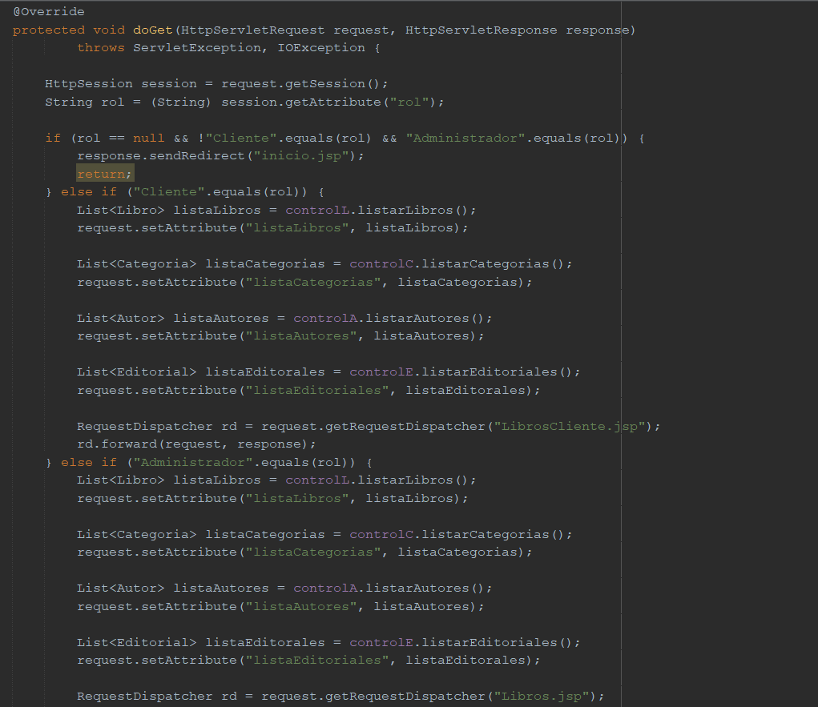
Verificación nivel JSP:
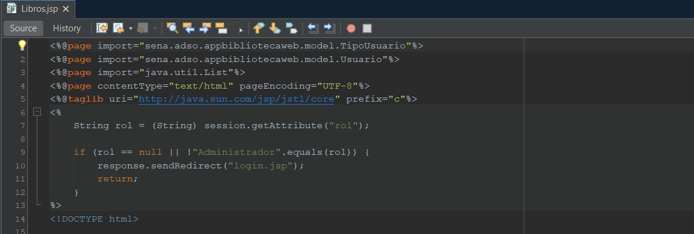
8.Arquitectura MVC claramente organizada en paquetes.
Se adjunta captura de organización de paquetes Patron MVC:
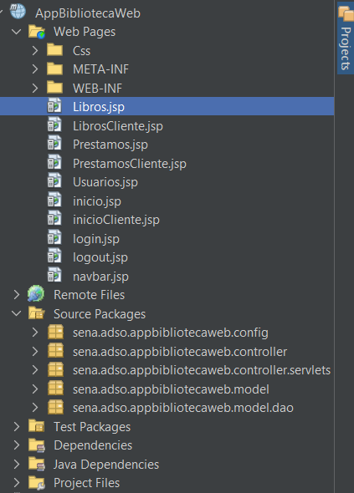
9.Repositorio Git con mínimo 20 commits descriptivos.
Se adjunta captura de los comits hechos.
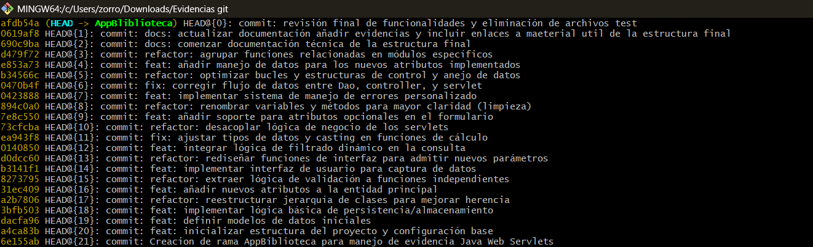
10. Archivo README.md con instrucciones de instalación y despliegue.
El archivo fue añadido al repositorio de GitHub , si el archivo no se visualiza correctamente abrir en Visual Studio Code , extensión de visualización Live Server.
11. Script SQL para crear la base de datos y datos de prueba.
Se han añadido los archivos .sql al repositorio GitHub para su uso seguir indicaciones del README.md.
Por ultimo adjunto enlace de repositorio GitHub con scripts SQL, código Java y archivos relevantes.
Para la ejecución del proyecto por favor seguir las indicaciones del README.md
Enlace Directo
https://github.com/zorroedward0/Evidencias.git
Rama AppBiblioteca

¡Gracias por leer!

